План-конспект интегрированного занятия по прикладному искусству и психологии «Вепсская кукла-оберег»

Цели:

- обучение технологии изготовления вепсской куклы-оберега и психологическому приёму самовнушения;
- развитие интереса к прикладному творчеству на основе народных традиций, умения анализировать и делать выводы;
- воспитание художественного вкуса, чувства, любви к прошлому, чувства сопереживания.

Задачи:

- приобщение к народному творчеству, развитие умения самовнушения, выработка аккуратности, самостоятельности, художественного вкуса.

Метод:

- Горизонтально-интегрированный проект

Этапы:

I Орг. момент. Встреча участников.
II Вводная часть. Беседа о любимой игрушке детства, знакомство с куклами-оберегами.
III Основная часть. Изготовление вепсской куклы-оберега.
IV Заключительная часть. Итоговая беседа о полученных знаниях, чувствах и ощущениях, о возникших желаниях и планах.

Как сделать Вепсскую куклу-оберег
Вепсские куколки - главные помощницы женщины, берегини её судьбы. Сделайте себе такую куколку - и будет Вам везде спокойствие и умиротворение.
Для изготовления куколки Вам потребуется:
1) 1 квадрат 15х15 белой ткани,
2) 3 квадрата цветной ткани 20х20 для сарафана,
3) один небольшой треугольник для косынки,
4) лоскуток (или несколько) для передника,
5) короткая кружевная ленточка или тесьма для ободка на лицо под косынкой (необязательно),
6) красная нить,
7) немного ваты или синтепона,
8) кусочек пряжи, ириса или мулине для пояса
Пожалуйста, помните, что когда Вы будете заниматься данным рукоделием, в одном помещении с Вами не должно находиться мужчин. Если у Вас дети мужского пола, то им позволительно находиться в комнате, но они должны быть занятыми другими делами, им нельзя смотреть или другим образом участвовать в таинстве изготовления оберега.
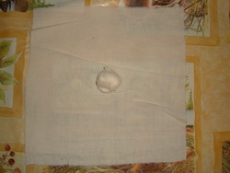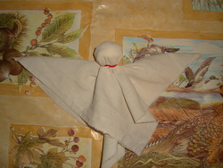
рис. 1 рис. 2
Аккуратно скатанный шарик из ватки кладётся в центр белого квадрата (рис 1). Когда пальцы будут катать и разравнивать все морщинки, не забудьте, что это Ваши голова и лицо, постарайтесь разровнять все складочки. Очень важны мысли при таком разравнивании. Говорите про себя: "Мои мысли чистые, светлые, добрые. Голова умная, чистая, здоровая. Кожа молодая, гладкая, румяная". Не допускаются отрицательные мысли, например: "нет плохих мыслей, голова не болит и т.п.", проговаривайте только положительные фразы - "добрые мысли, здоровая голова".
Шарик аккуратно перевязывается снизу красной нитью (рис. 2). Не забывайте, что здесь и дальше необходимо считать навивки (то есть обороты ниткой вокруг ткани), они должны быть всегда чётные по количеству, а вот узелки, закрепляющие навивки - нечётные. Допустим, перевязали шею 10 навивками - сделайте 3 фиксирующих узелка. Нитку обрывайте или откусывайте зубами - при изготовлении кукол-оберегов нельзя пользоваться ножницами или иглами.
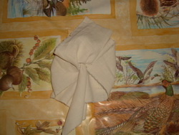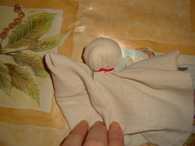
рис. 3 рис. 4
После того, как сформировали голову, положите её на стол и разложите ткань от неё с "изнанки" в виде квадрата, верхним концом накрыв при этом голову. Два противоположных конца (левый и правый) сложите посередине (рис. 3) внутрь, подтягивая их края к шее. Получится, что сложены два конца, которые лежат слева и справа от головы, а верхний и нижний лежат разложенными. Проведите мысленно линию, которая делила бы куклу горизонтально посередине, эта линия пройдёт через середину сложенных концов. Подогните края сложенных концов к этой линии (рис. 4).
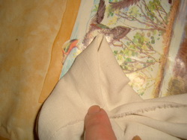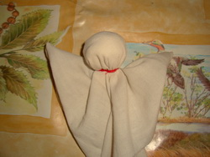
рис. 5 рис. 6
Сложите таким же образом вторую ручку (рис. 5). Опустив верхний конец, Вы увидите, что у Вас получилась фигурка со сформированными ручками (рис. 6). При изготовлении ручек повторяйте положительные мысли: "ручки ловкие, умелые, быстрые, здоровые, красивые" и т.п.
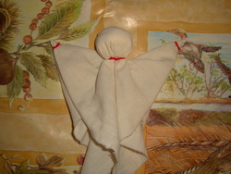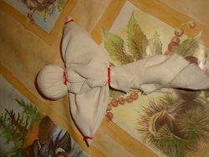
рис. 7 рис. 8
Обвяжите ручки красной ниткой (рис. 7). Потом соберите висящие тряпочки в кучку и сформируйте талию.
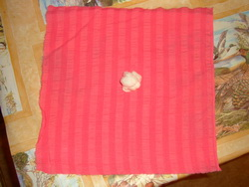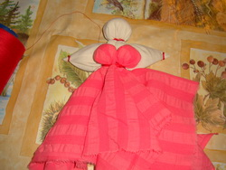
рис. 9 рис. 10
Возьмите два квадрата цветной ткани. В центр каждого квадрата с изнанки положите небольшой ватный шарик, размером немного меньше головы (рис. 9). Так же как и при работе с головой, оберните ткань вокруг шарика и обвяжите красной нитью. Не забывайте повторять про себя добрые слова: "грудь красивая, упругая, молодая, молока много, дети сыты, вся семья в достатке, во всём изобилие" и т.п. Сложив два шарика рядом чуть выше талии, привяжите их ниткой к ней.
После того, как Вы сделаете несколько чётных оборотов и нечётных узелков, сделайте ещё 2 оборота вокруг талии - это необходимо для чередования энергий: после женской мужская и наоборот. Сейчас Вы будете крутить кольцо Велеса - это один из самых важных оберегов, который бережёт душу от зла и несчастий. Не отрывая ниточки после предыдущей обмотки, проверните восьмёрку вокруг груди:
1) Сверху вокруг левой груди,
2) Снизу вокруг правой груди и вокруг неё обратно к центру,
3) Снизу вокруг левой груди,
4) Наверх от левой груди за шею, немного подтянув при этом грудь к голове и туловищу, затем вокруг шеи сзади и обратно вниз, проведя нить под правой и левой грудью.
Таким образом закончен полный оборот "кольца Велеса". Таких полных оборотов должно быть нечётное количество, к примеру 5. После того, как они закончены, ещё раз сделайте вокруг талии 2 оборота, чтобы вернуться к женской энергии, а потом уже и делайте узелки опять в нечётном количестве. Нитку не обрывайте от талии.
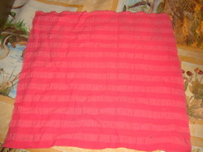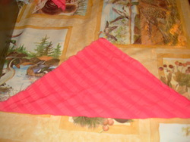
рис. 11 рис. 12
Потом нужно сделать заднюю часть сарафана, чтобы куколка могла сидеть или стоять. Возьмите третий цветной квадрат (рис. 11) и сложите его по диагонали, чтобы получился треугольник (рис. 12). Проведите мысленно вертикальную центральную линию, и заверните концы треугольника навстречу друг другу так, чтобы они встретились на этой линии. У Вас получится ромб.
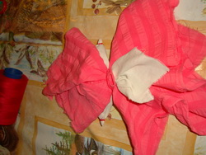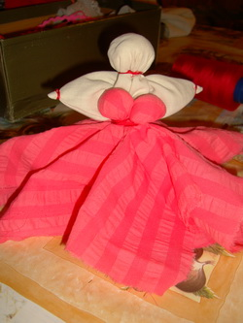
рис. 13 рис. 14
Положите этот ромб на талию сзади куклы, но изнанкой (сгибами наверх) и направленным он должен быть не вниз (как юбка), а наверх, наброшенным на голову. Получится, что Вы будете перед собой видеть белую ткань нижней юбки, лежащей на передних тканях сарафана, и изнанку ромба, лежащего небольшим кусочком ниже талии, и основным материалом выше талии, закрывающим голову (рис. 13). Примотайте ромб к талии красной ниточкой. Теперь опустите юбочку - Вы увидете, что задняя юбочка стала пышной, и куколка уже может стоять или сидеть, что зависит от плотности цветной ткани (рис. 14). Основа Вашей куколки уже готова. Дальше останется её принярядить.
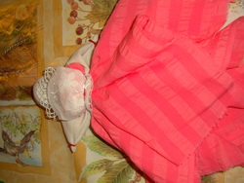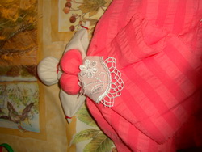
рис. 15 рис. 16
Приготовьте лоскуток или несколько лоскутков для изготовления передника. Если Вам необходимо для этого обрезать ткань, делайте это далеко от куколки, чтобы рядом с ней не находились ножницы. Положите лоскуток изнанкой и направьте его наверх, немного спустив чуть ниже талии и примотайте его по талии (рис. 15). Опустите передничек - оттого, что его приматывали с изнанки, он получится очень пышным (рис. 16). Передник - это не просто украшение или защита юбки от загрязнения, это ещё и очень мощный оберег, защищающий женщину от злых взглядов.
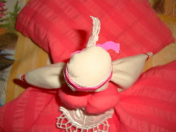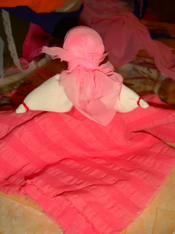
рис. 17 рис. 18
Чтобы у куколки не оставалось неукрашенным лицо, можно сделать одну или две ленточки-тесёмочки под косынку, завязав их сзади (рис. 17). Только не режьте их прямо на кукле, примерьте необходимую длину заранее, обрежьте отдельно от куклы, а потом уже завязывайте. Потом останется только повязать косынку. Не скупитесь на длину концов косынки - чем сильнее Вы обвяжетесь, тем прочнее будет защита Ваших мыслей и чувств, чтобы никто не смог владеть ими кроме Вас. Сперва подверните немного ткань внутрь, чтобы косынка не топорщилась вокруг лица. С середины треугольника начните надевать платок на центр головы, затем спустившись вниз, немного поверните концы косыночки, чтобы они красиво легли вокруг шеи, а затем заведите оба конца за спину, но каждый из них сперва оберните вокруг шеи под лицом. Если необходимо для красоты и удобства оборачивания - кончики косынки можно подкручивать. После того, как концы косынки встретятся за спиной, их необходимо связать и расправить (рис. 18).
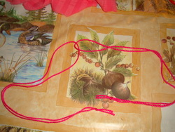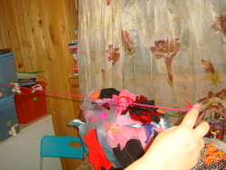
рис. 19 рис. 20
Далее необходимо изготовить пояс судьбы. При его изготовлении необходимо повторять про себя фразы вроде: "судьба благоволит ко мне, со мной случается только хорошее, мои желания исполняются, я под защитой" и т.п. Поясок делается тоже отдельно от куколки, потому что потребуются ножницы для его изготовления. Берётся пряжа, ирис, мулине или другая толстая нитка. Конец нити зажимается пальцами, а сама нить направляется вниз вдоль руки, оборачивается вокруг локтя и возвращается назад к своему концу - таким образом меряется длина одного из двух частей пояса (получается около 70 см). Вторая часть пояса меряется по первой.
Связывается первая часть пояса. Вторая часть пропускается в кольцо первой части, и потом связывается. Получается конструкция наподобии изображения свадебных колец - одна часть пояса пропущена через другую (рис. 19). Концы обеих частей надеваются на указательные пальцы, причём таким образом, чтобы связанные некрасивые кончики оставались "за бортом" (то есть за пальцем) и не участвовали в закручивании основных нитей. Каждый указательный палец начинает крутиться в разные стороны, чтобы обе части были до максимума закручены (рис. 20).
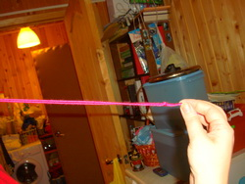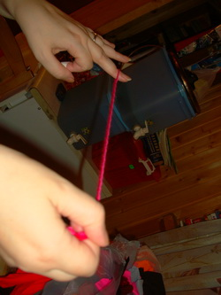
рис. 21 рис. 22
Середина скрученной нити зажимается губами, а концы скрученной нити складываются между собой и связываются(рис. 21). Середина берётся левой рукой, а оба связанных конца - правой (рис. 22). Получившаяся верёвочка опять скручивается. Губами зажимается уже связанная сторона, а бывшая середина, после закручивания, связывается так, чтобы не размоталась новая закрутка.
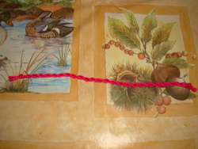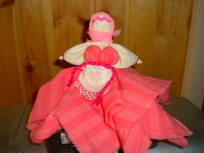
рис. 23 рис. 24
Пояс готов! Обрежьте аккуратно кончики от узелков, чтобы ниточки от них свисали бахромой (рис. 23). Осталось только повязать пояс на куколку поверх передничка - и Ваш волшебный оберег готов! Поставьте его туда, куда подскажет Вам сердце, и доверьтесь ему. Когда Вам понадобится помощь, всегда просите у куколки. Она может быть за много километров от Вас, и это не важно. Что бы ни случилось, обратитесь к ней: "куколка-защитница, помогай", и помощь обязательно придёт, надо только верить! Будьте счастливы!

